Тестирование саморегуляции

ФГБУ СПбНИИФК

**Дата теста** 08.10.2019 **Время начала тестa** 14:41

**Описание теста.** В первую минуту теста фиксируется исходное состояние, затем в течение трёх минут необходимо достичь состояния релаксации, после четвёртой минуты - максимально активироваться. Также предлагается оценить своё состояние от 0 до 10, где 0 - спокойное, сонное состояние, 10 - максимально активное, мобилизованное. Звёздочками на графике отмечены баллы самооценки состояния. Выводы делаются на основании того, насколько полученные изменения КГР соответствуют инструкции, а баллы самооценки – изменениям КГР. Балльные оценки релаксации и активации приводятся по 10-ти балльной шкале.

**Самооценка состояния:** фон 1, релаксация 3, активация 7.

**Оценка показателей**

## [1] "Значение фона 4.22 мкСм (оценка: средняя , балл: 7 ). Релаксация составила -157 % (оценка: высокая , балл: 10 ). Ошибка в самооценке релаксации составила 357 %. Активация с 4 минуты до конца теста составила 66 % (оценка: высокая , балл: 9 ). Ошибка в самооценке активации составила 587 %."

**График изменения КГР** 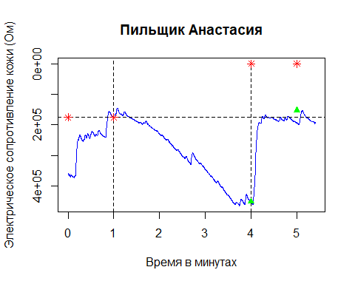

**Интерпретация**

## [1] "Спортсмен продемонстрировал способность к релаксации в значительном диапазоне, оценка: высокая . После сигнала к началу активации уровень активации изменился в значительном диапазоне"